神经网络在控制系统上的应用论文综述
陈政培¹
（1.中山大学，17363011）

摘要：本文通过对十余篇优秀的神经网络在控制系统中的应用论文，结合相关领域的研究和发展历史，分析了不同的技术的发展背景和应用点，并通过量化的方式找到了当前神经网络在控制系统中的热点技术和关键话题。最后对神经网络在控制系统领域的未来进行了探索和展望。
关键词：神经网络；自适应观测器；非线性系统；自动控制；PID。

Application of Neural Networks in Control System
Chen Zhengpei¹
(1. Sun Yat-Sen University, 17363011)

Abstract: In this paper, through the application of more than ten excellent neural networks in control systems, combining with the research and development history of related fields， we analyze the development background or application points of different technologies, and the hot point technology and key topics of current neural network in control system are found by quantitative method. Finally, the future of neural network in the field of control system is explored and prospected.
Key words： Neural Network; Adaptive Observer; Nonlinear System; Automatic Control; PID Control.

0 引言
传统的基于模型的控制方法，其本身对于不同场景的数学建模有非常高的要求，然后针对性的设计性能指标设计控制装置。这一过程一般是非常显式的，我们能够非常直观的看到控制背后的数学算法和流程，但是神经网络的一大特点就是不善于显式的表达知识。反过来相比传统方法，神经网络的强逼近能力以及非线性函数的应用，能够非常好的逼近任意复杂的非线性系统。而其强大的学习能力和适应性，能够非常好的解决不确定系统的动态特性。并行处理也可以非常好的加速训练，让高运算量得到解决。将神经网络引入控制是一个必然趋势。

1 基于动态神经网络的
1.1 鲁棒直接自适应控制[9]
1.1.1 写作出发点
从1990年[1]Narendra对单变量神经自适应控制进行讨论后，1994年[2]又对多变量神经自适应控制进行了研究。戴琼海[3]等人分析了具有建模误差的简介自适应控制的鲁棒稳定性，而此文在此基础上继续设计了对于未建模动态具有鲁棒稳定性的神经网络控制器，并应用了Lyapunov理论保证了控制器的稳定性。
1.1.2 文献主题内容
基于Lyapunov理论作者得到了一种鲁棒稳定的权学习算法，在不需要提前知道理想权矩阵的先验知识的前提下，能够保证控制器的稳定性，并通过仿真结果证明了该鲁棒控制算法的有效性。
此模型中，引入了两层的动态神经网络结构，通过简单的串并联将网络初步汇聚，并输出一个未知的理想权矩阵。由于新的自适应学习算法，在不需要知道WV两矩阵的先验值，即可鲁棒权学习得到。对奇异干扰方法对动态网控制器的分析，很好的证明了闭环系统的鲁棒稳定性。
在仿真研究中，将非线性直流电机模型和预测后的模型得到的结果进行比对可证明跟踪误差指数收敛到一个小区域。
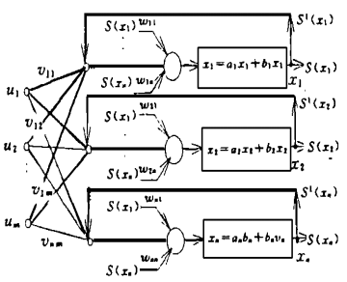
1.2 非线性不确定系统鲁棒观测器[10]
1.2.1 写作出发点
非线性系统观测器设计方面在1989年[4]就得到了研究，但过去方法要求系统动态完全已知，在实际中并没有全部建模动态。然后Marino[5]和Zak[6]的几何线性化和变结构方法鲁棒观测器，也未满足条件。
1.2.2 文献主题内容
在动态神经网络中使用到了无离线学习、持续激励和输出匹配条件等的动态递归神经网络，设计出了针对不确定非线性系统的新鲁棒观测器。
DRNN观测器的设计来自于带有理想权值和充分多输入基函数的网路方程，并最终得到误差动态方程。在仿真系统下，提出的鲁棒观测器能够适当地补偿因为不确定系统所产生的影响。
1.3 非线性不确定系统自适应观测器[11]
1.3.1 写作出发点
被控系统越来越复杂，导致数学模型很难得到所有信息，所以无需建模的控制方法将是热点。通过自适应跟踪控制结构[7]的提出，神经网络和自适应控制机制在非线性不确定系统中也被联系起来。
1.3.2 文献主题内容
基于动态递归神经网络，实现了抑制不确定性的自适应观测器。将控制问题从SISO非线性不确定系统改写成神经网络中的矩阵运算，在仿真实验中，得到有效的证明。由于观测器中鲁棒控制项对不确定性以及网络误差的在线调整能力，基于CMAC的预测控制策略得以实现对非线性系统的多步预测控制。
1.4 非线性组合系统自适应观测器[8]
1.4.1 写作出发点
非线性系统观测器已经得到了很多的提升，神经网络大规模平行运算、快速自适应的能力让其在非线性系统控制中效果甚佳。上文已经对非线性不确定系统的观测器进行了讨论，所以本文主要探索了非线性组合系统的研究。
1.4.2 文献主题内容
非线性组合系统，由若干个子系统以内联方式构建大系统，在电力系统、机器人、计算机网络、通讯领域应用广泛。文章将问题带入神经网络对非线性系统的描述中，得到所有的非线性组合系统最终一致有界。
在仿真系统中，能够在误差范围内较好的模拟非线性电机模型的非线性系统。
这是对Lyapunov稳定性理论的再一次应用，充分考虑了神经网络误差对观测性能的影响，增加鲁棒控制项、自适应调节参数。
1.5 判决反馈递归神经网络自适应均衡器[12]
1.5.1 写作出发点
这是一篇比较特殊的文章，在主流论文都是基于递归神经网络进行不同系统的均衡器进行设计时，提出了两种判决反馈递归神经网络均衡器结构。
1.5.2 文献主题内容
在和前者神经网络拥有相同自适应参数的情况下，此模型具有更好的特性。多层感知器在自由度高的情况下，可以进行任意复杂的非线性信道均衡。但是同时运算时间也在阻碍数据传输，本文相当于是将神经网络从RNN升级到了RTRL的过程，自适应调整学习步长。
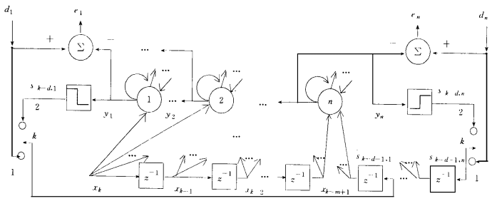
RTRL加上步长自适应，在仿真测试下，验证了模型的可行性。为工程实施过程中的均衡器设计方案提供了一个新的方向，在节省时间的同时提高了硬件利用率。
2 基于神经网络的PID控制方法
2.1 模糊自适应PID[14]
2.1.1 写作出发点
在工业过程控制中，PID很长时间都是最可靠最优的控制方式。在绝大多数实际工程场景中，PID使用率也高达90%。但随着时代的进步将PID智能化，成为了新时代过程控制的新课题。
2.1.2 文献主题内容
本文提出基于神经网络的模糊自适应PID控制方案，利用模糊自适应和神经网络，寻找最佳的PID非线性组合控制规律。并在仿真研究中，充分证明了该模型的鲁棒性。因为其对非线性控制的简单高效学习和适应能力，可以大幅度提升PID调节的泛用性。
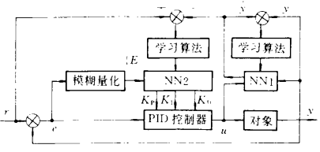
2.2 稳定自适应PID[15]
2.2.1 写作出发点
在考虑到过去PID技术的应用需要的大前提是能够对问题进行精确的数学建模，从而良好的应用PID。但是非线性系统，时变不确定，难以确定精确的数学建模，在实习生产中参数调整带来的困扰很多。和上一篇论文一样因为考虑到神经网络的逼近能力，可以将神经网络和PID良好结合。但是同样因为神经网络的收敛速度慢，运算量大导致其很难在实际生产中适合高精度要求的控制系统。
2.2.2 文献主题内容
本文提出了基于神经网络的自适应PID控制方法，其中PID参数的迭代初值由特定算法得到，然后通过对神经网络的配置，通过PID参数迭代的算法，做到系统的鲁棒性和动态稳定性。
3 基于神经网络的动态自适应播放
3.1 神经网络在流媒体的应用[16]
基于流媒体客户端缓冲的被动变化可以通过自适应媒体播放技术调节，但该技术会对播放质量造成影响。基于客户端调节，利用播放速度对缓冲的相关性，实时减少缓冲的被动变化。本文提出了基于多层神经网络控制的AMP方法，在保持缓冲稳定的同时，调节速度。
4 神经网络在控制领域的总结
通过量化的方法将整个寻找过程描述
本章节结合有关神经网络在控制领域的一篇简介性论文[17]和总结性论文[18]，并综合所有论文通过量化的方法（将量化统计到的热词进行加粗），提炼得到个人对控制领域中的人工智能的领悟和思考。
4.1 神经网络在控制领域的发展历程[19]
4.1.1 基于传统控制理论的神经网络控制
最早的神经网络运用更多是基于现有理论展开的，作为传统控制系统的一个或几个部分，用来代替观测器，控制器等。
神经网络自适应控制，前馈直接控制方案，间接自校正控制方案，直接自校正控制方案，模型参考自适应控制方案，神经预测控制，高精度预测模型，预测控制与神经控制的结合，神经最优策略控制成为了其发展的基本脉络。
4.1.2 基于神经网络的智能控制
由神经网络和其他智能控制方式融合的控制系统，其下分为神经网络直接反馈控制，神经网络专家系统控制和神经网络模糊逻辑控制。近年来研究集中在了模糊逻辑与神经网络上，这种将抽象和形象的思维共同模拟人脑的创意，可以有效帮助实现智能控制。
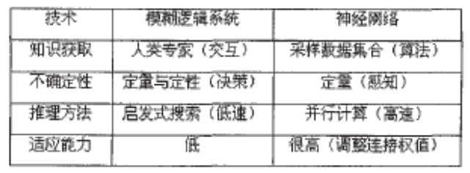
但是神经网路本身结构和性能不一定最佳，有时候甚至会得到局部最优，学习效果不理想，甚至可能造成冗余的计算和模糊的精度。但模糊规则本身的来源就源自先验知识，其取决于已有的控制对象知识，但是这对控制更加复杂的对象反而造成了限制。
具有自组织控制的变结构自组织模糊神经网络控制成为了更好的选择。神经网络滑块控制技术的使用，在不确定的环境下通过自学习来改善控制的效果。
4.2 神经网络在控制领域的学习难点和重点
4.2.1 学习难点
首先需要对控制算法本身有一个非常体系化的了解，清晰认识到现有控制算法理论体系的优势和问题所在，才能更加准确的理解神经网络理论加入的意义。
目前的绝大多数理论，神经网络只是在过程控制中代替了某些特定环节，并没有实现完全的模拟替代。因为控制问题本来就是需要非常严格的精度和稳定性的，恰恰神经网络就无法做到这两者的准确保证。
4.2.2 学习重点：神经网络的缺陷
人工神经网路能够实现非常复杂的非线性问题，而且具有非常强的学习能力。但是它存在几个致命问题，一个是学习速度非常慢，另一个是学习效果收敛效果不好，可能收敛到局部最优或者在极端情况下不收敛。神经网络不像传统控制理论是一个非常精确化的数学模型，它往往是一个黑盒子，我们很难去理解它内部神经元和一些参数的物理意义，这反而导致我们很难找到收敛的问题所在。
4.3 神经网络在控制领域的前沿点
4.3.1 模糊神经网络的研究
交叉的模糊神经网络技术的成熟，更进一步助推了模糊神经网络在控制领域的发展。
4.3.2 模糊神经网络和遗传算法的结合
在优化算法方面，遗传算法、进化算法、模拟退火等算法的引入，根据自然界的生物理论，仿生将其逻辑引入到算法领域。其过程由遗传算法、进化策略、进化规划等。将这些算法应用到模糊神经网络中，我们就不需要那么多的辅助信息了，可以更加确定的进行控制。
4.3.3 模糊神经网络和其他控制方法的综合
模糊神经网络也仅仅是当前解决相关问题的一个比较好的方案，但是它仍然保有在线学习等问题，因此对控制方法的改进，引入智能控制综合方法将会是未来的有一个趋势。模糊逻辑系统、神经网络、控制方法三者融会贯通的综合控制，将会平衡确定性、速度和自适应问题。

5 结 论
目前还没有一种较为成熟且快速的在线学习算法，能够工业化地实现控制过程。实时控制的核心就是快速学习，所以继续找到更加新兴更加成熟的神经网络并将其合理地运用在控制系统仍是未来神经网络在控制领域发展的关键方向。

参考文献
[1]. Narendra K S, Parthasarath y K. Identification and Control of Dynamic Syst ems Using Neu ral Netwo rk s. IEE E Tran s
Neu ral Netw orks, 1990, 1( 1): 4～ 27
[2]. Narendra K S, Mukh opadh yay S. Adaptiv e Con trol of Nonlin ear Multivariable Syst em Using Neural Netw ork s. Neural
Netw orks, 1994, 7( 5): 737～ 752
[3]. Dai Qingh ai, Chai T Y, Zh ang Tao, Zh ang Yum ei. Robu st Adap tive Con trol of a Class of Unk nown Plant Using Dy-
namic Neural Netw orks. Int Conf Neural Netw orks and Si gnal Processing, 1995
[4].Xi a Xi ao-Hua, Gao Wei-Bin, Nonlin ear observ er design b y obs erver erro r linearizati on. S IAM J. Con tr. and Optim. ,
1989, 27: 199～ 216
[5].Marino, R, Tomei P, Gl obal adaptiv e observers f or nonlinear s ystems via filt ered transf ormations. IEEE Trans. Au-
tomat. Contr. , 1992, 37: 1239～ 1045
[6].Zak S H, Hui S, " Ou tpu t f eedback variable structu re con troll ers and st at e estimat ors f or uncert ain /nonlinear d ynamic
systems, " IEE Pro. - D, 1993, 41～ 50
[7]..JKL’MN%.GDOBPPFQBHARQSBGTPLJBRQFHQGRFQJI=AD
HDFDKDJJBFSQUDJBFRTHLJBRTQGHQGRFQJJDF0,-.,1)M+%
VWWW=FBG’.N-W(6XY&(XY0/1I44$Z44Y%
- 杨晋勇, 贾英民. 基于动态递归神经网络的一类非线性不确定系统的自适应观测器[J]. 控制与决策, 2002, 017(001):89-91,95.
- 周永, 戴琼海, 柴天佑,等. 基于动态神经网的鲁棒直接自适应控制[J]. 信息与控制, 1998, 27(4):272-276.
- 朱瑞军, 柴天佑, 伏静丹, et al. 基于动态神经网络的非线性系统鲁棒观测器设计[J]. 信息与控制, 1998, 27(6):423-426.
- 刘恩东, 井元伟, 张嗣瀛. 基于动态神经网络的非线性组合系统自适应观测器[J]. 控制与决策, 2004, 19(007):764-768.
- 曾涛, 戴琼海. 基于多层神经网络控制的动态自适应播放[J]. 清华大学学报(自然科学版), 2006, 46(001):133-136.
- 莫玮, 蒋洪睿. 判决反馈递归神经网络自适应均衡器研究[J]. 西安电子科技大学学报(自然科学版), 1999(5):627-632.
- 李卓, 萧德云, 何世忠. 基于神经网络的模糊自适应PID控制方法[J]. 控制与决策, 1996, 000(003):340-345.
- 扈宏杰, 尔联洁, 刘强,等. 基于神经网络自适应稳定PID控制方法的研究[J]. 北京航空航天大学学报, 2001, 27(002):153-156.
- 曾涛, 戴琼海. 基于多层神经网络控制的动态自适应播放[J]. 清华大学学报(自然科学版), 2006, 46(001):133-136.
- Bose B K . Neural Network Applications in Power Electronics and Motor Drives—An Introduction and Perspective[J]. IEEE Transactions on Industrial Electronics, 2007, 54:14-33.
- Hunt K J , Sbarbaro D , ?Bikowski R , et al. Neural networks for control systems—A survey[J]. Automatica, 1992, 28(6):1083-1112.
- 徐瑜, 危韧勇. 神经网络在控制系统中的应用现状及展望[J]. 电脑知识与技术, 2006, 000(002):178-1

